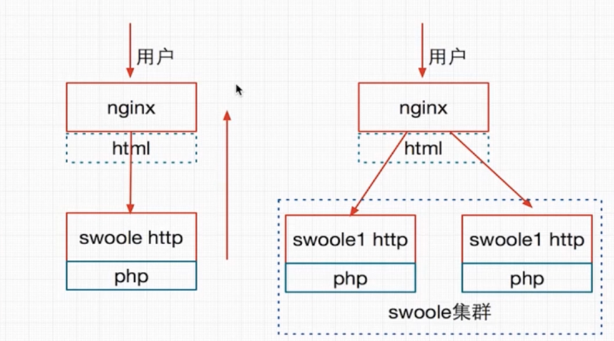

1. 打开nginx.conf
2. 添加 upstream

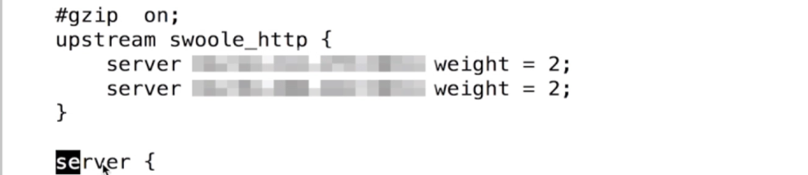

1. server修改

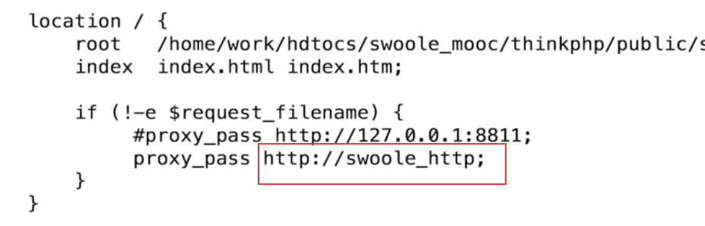

重启